國立大里高中 九十九學年度第一學期 高一數學科期末考試題
班級： 一 年 ______班 座號：_____ 姓名： 試題共3頁 ,第1頁
一.單選題(每題5分)
( )01.下列哪一個數值最小？ (Ａ)（0.7）^{－3.5} (Ｂ)（0.7）^{－2.5} (Ｃ)（0.7）^{－1.5}(Ｄ)（0.7）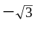
(Ｅ)（0.7）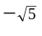。
( )02.函數y = 2^{x − a} + b的部分圖形如下﹐則點(a,b)在(Ａ)第一象限 (Ｂ)第二象限 (Ｃ)第三象限
(Ｄ)第四象限 (Ｅ)坐標軸上。
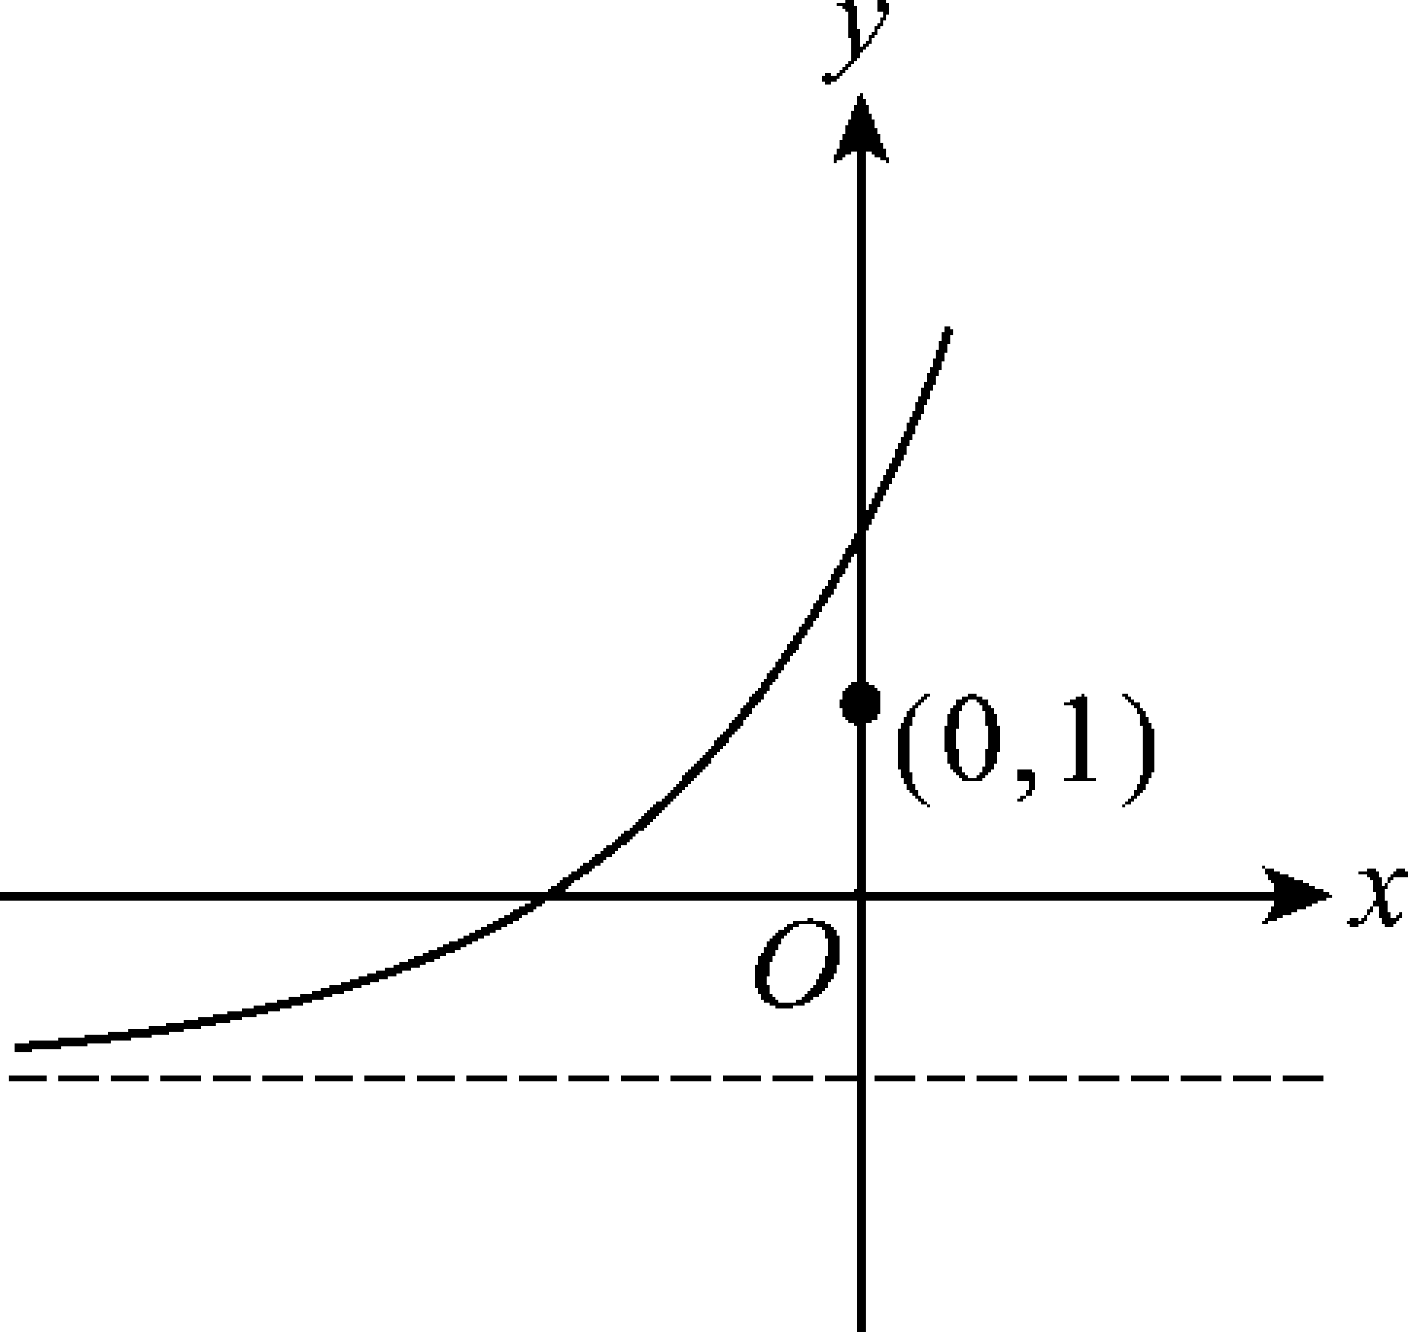

二.多選題(每題答對得6分，只錯一個可得3分，錯兩個或兩個以上不給分。)
( )01.下列哪些式子是正確的？ (Ａ) log₇（－3）²＝2 log₇（－3） (Ｂ) 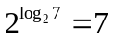 (Ｃ) 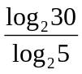 ＝log₂6 (Ｄ) log₆（3＋4）＝log₆3＋log₆4 (Ｅ) log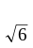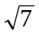＝log₆7。

( )02.下列哪些選項是正確的？ (Ａ) 存在實數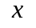滿足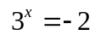 (Ｂ) 設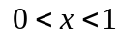，則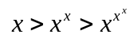
(Ｃ) 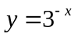與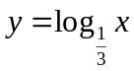的圖形對稱於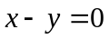 (Ｄ) 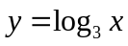與的圖形對稱於軸
(Ｅ) 設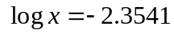，則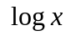的首數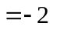且尾數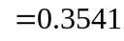。

三.填充題(每題6分)
1.若 log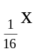＝－0.75，則 x＝ 。

2.設 a^{2x}＝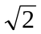－1，則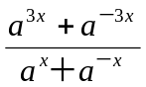＝ 。

3.不等式log₂(x − 1) < 1 + log₄(x + 2)之解為 。

4.方程式 log₃（3^{x}－8）＝－x＋2 之解為 。

5.在坐標平面上，設 P 為 y＝－x²＋x＋2 圖形上的一點。若 P 的 x 坐標為 log₃5，則 P 點的位置在第 象限

6. x的二次方程式(x＋log₂a)²＝8x有兩個相異實根, 求a值之範圍為 。

7.方程式（）^{│x│}＝│log₂x│之實數解個數為 。

8. －1≦x≦0，f（x）＝2^{x＋2}－3．4^{x}，則 f（x）的最大值與最小值之和為 。

9.將 5¹⁰⁰ 以科學記號表示：5¹⁰⁰＝a×10^{m}，其中 1≦a＜10，m 為整數，則 a 的整數部分為 。(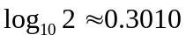；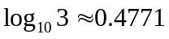；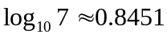)

10.設 x 為一正實數且滿足 x．3^{x}＝3²⁰；若 x 落在連續正整數 k 與 k＋1 之間，則 k＝ 。

11.設logx與log1234的首數相同，logx與log0.5678的尾數相同，試求x= 。（以整數作答）

12. 若某幣值兌換美金以每年 4 ％貶值，則由 28 元兌換1美元到貶破 35 元兌換1美元至少要經過 年。
（以整數作答）

13. 小華存入銀行 10000 元，年利率 6％，每半年複利一次，5年期滿，則小華共可得本利和 元。
（四捨五入求到整數）

常用對數表logx
x | 0 | 1 | 2 | 3 | 4 | 5 | 6 | 7 | 8 | 9
10 | 0000 | 0043 | 0086 | 0128 | 0170 | 0212 | 0253 | 0294 | 0334 | 0374
11 | 0414 | 0453 | 0492 | 0531 | 0569 | 0607 | 0645 | 0682 | 0719 | 0755
12 | 0792 | 0828 | 0864 | 0899 | 0934 | 0969 | 1004 | 1038 | 1072 | 1106
13 | 1139 | 1173 | 1206 | 1239 | 1271 | 1303 | 1335 | 1367 | 1399 | 1430
14 | 1461 | 1492 | 1523 | 1553 | 1584 | 1614 | 1644 | 1673 | 1703 | 1732

國立大里高中 九十九學年度第一學期 高一數學科期末考試題
班級： 一 年 ____班 座號：____姓名： 試題共3頁 ,第3頁
- 單選題(每題5分)

1 | 2

- 多選題(每題答對得6分，只錯一個可得3分，錯兩個或兩個以上不給分。)

1 | 2

三.填充題(每題6分)

1 | 2 | 3 | 4 | 5
6 | 7 | 8 | 9 | 10
11 | 12 | 13

國立大里高中 九十九學年度第一學期 高一數學科期末考試題
班級： 一 年 ____班 座號：____姓名： 試題共3頁 ,第3頁
- 單選題(每題5分)

1 | 2
C | C

- 多選題(每題答對得6分，只錯一個可得3分，錯兩個或兩個以上不給分。)

1 | 2
BE | CD

三.填充題(每題6分)

1 | 2 | 3 | 4 | 5
8 | 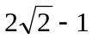 | 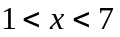 |  | 一
6 | 7 | 8 | 9 | 10
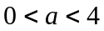 | 2 | 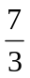 | 7 | 17
11 | 12 | 13
5678 | 6 | 13428

